السيرة الذاتية :

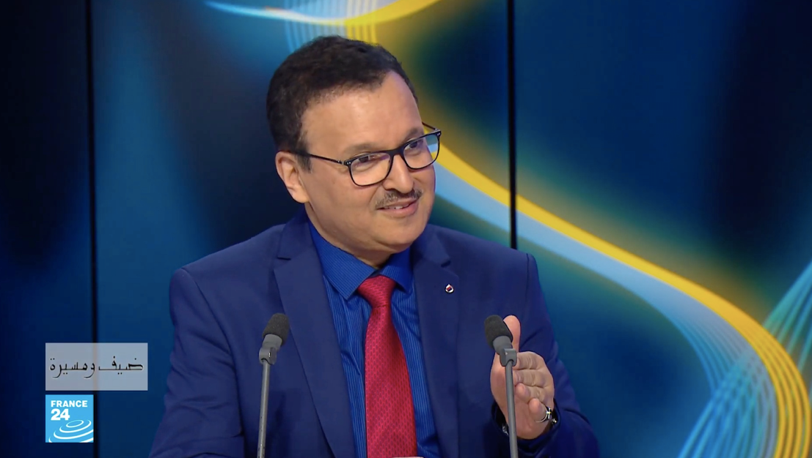

- الاسم : وحيد أحمد حسن الخان
- الميلاد: مدينة المحرق - مملكة البحرين .

- المؤهلات لعلمية :
- بكالوريوس في العزف على آلة الأبوا من المعهد العالي للموسيقى الكونسيرفاتوار- القاهرة 1982
- ماجستير في علوم موسيقى الشعوب – الكونسيرفاتوار - القاهرة 1986
- علوم الحاسوب Computer Science الجامعة الامريكية ـ القاهرة 1984
- فنون تصميم الفعاليات الكبرى على ايدي الرواد في مجال الوسائط المتعددة للاستعراضات - فرنسا وألمانيا. 1995

بدآ نشاطه الموسيقي بشغف في الثمانينيات من القرن الماضي حيث لحن العديد من المسرحيات الغنائية و مجموعة جيدة من الاعمال الموسيقية لتلفزيون البحرين حتى ١٩٩١، حين انتقل الى امارة دبي وتفرغ للأعمال التجارية
وبعد انقطاع طويل استمر قرابة ١٥ عاما ثم عاد مرة أخرى للتأليف الموسيقي وبقوة ليطلق البومة الاول للأوركسترا " العودة – روح البحرين" التي تحتوي على ١٠ مؤلفات موسيقية، فقدم حفلاته في عدة مدن أوروبية وعربية.

ثم اطلق البومة الثاني للأوركسترا بعنوان " العودة الى الحياة" والتي تحتوي علي ١٠ مؤلفات ، هذا الالبوم الذي قام بتأليفه خلال فترة وباء الكورونا الذي اجتاح العالم، ففي هذا البوم قدم نمطا مختلفا عما قدمه في البومه السابق، هذا النمط الذي يغلب عليه طابع السعادة والحيوية ، وقد قدم عرضه الاول لهذه المجموعة للجمهور الروسي في مدينة سوتشي حيث لاقى نجاحا كبيرا من الجمهور الروسي .
ثم قدم حفلا ثانيا لهذه المؤلفات على مسرح بلادة مملكة البحرين حيث لاقى نجاحا منقطع النظير لما كان فية من روح الحيوية والسعادة .

- الاعمال الموسيقية :
- اعمال موسيقية للإذاعة والتلفزيون وموسيقى التصويرية للدراما والافلام .
- في العام 1985 اطلق اول تجربة في التأليف الأوركسترا لي " تنويعات على لحن شعبي “البوشية "
- لحن العديد من المسرحيات الغنائية والتوزيع الموسيقي الأوركسترا لي للعديد من الاوبريتات الغنائية.
- موسيقي تصويرية للدراما والاقلام الوثائقية .
- مؤلفات موسيقية للأوركسترا.

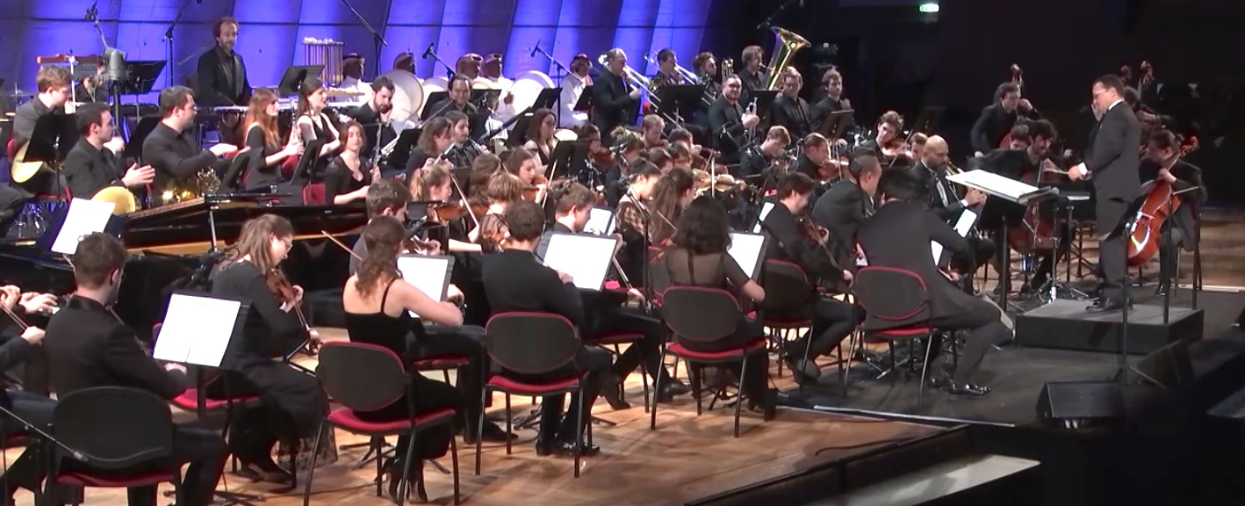

- الاعمال التجارية :
أسس مجموعة من المؤسسات والشركات في البحرين ،الامارات مثل:
- المعهد الكلاسيكي للموسيقى في البحرين عام 1986 .( اول معهد موسيقي معتمد)
- استوديو للتسجيلات الصوتية ( اكبر ستوديو في دول الخليج العربي في حينها)– 1989
- شركة مدار للإنتاج الفني - البحرين
- شركة مدار للأجهزة الصوتية والضوئية - دبي
    - شركة البايرو للألعاب النارية . - دبي
- مؤسسة مدار للتطوير الاعمال - دبي
- شركة الصفوة للخدمات المالية - دبي
- شركة مدار الفعاليات والإنتاج- دبي

- العروض الفنية :
صمم العروض الإبداعية الكبرى الاستعراضية منها :
- حفل افتتاح كاس اسيا في أبوظبي وحفل افتتاح بطولة العالم للبولينغ .
- افتتاح وختام مهرجانات التسوق بدبي
- مهرجان ملتقى الثقافات بالدوحة
- ومهرجانات سلطنة عمان
- والاعياد الوطنية لمملكة البحرين من 2003 الي 2018.
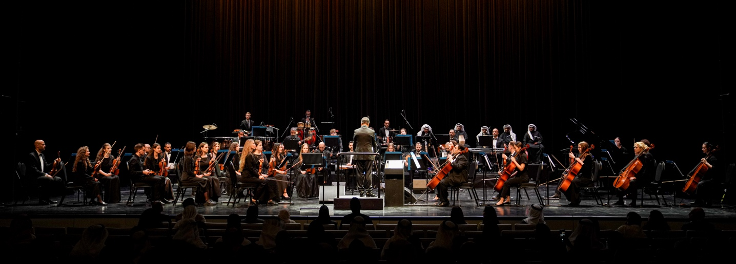

- الحفلات الموسيقية:
- جمهورية المجر - مسرح كوداي الكبير بمصاحبة أوركسترا " " بانون الفلهارموني ـ سبتمبر 2018.
- جمهورية مصر العربية : دار الاوبرا بالقاهرة بمصاحبة اوركسترا القاهرة السيمفوني - نوفمبر 2018
- مملكة البحرين : المسرح الوطني بمصاحبة اوركسترا القاهرة السيمفوني - . فبراير 2019
- فرنسا – باريس : مسرح اليونسكو – باريس بمناسبة زيارة جلالة الملك لفرنسا - ابريل 2019٫
- روسيا الاتحادية – سوتشي : حفل الختام لمهرجان روزا خوتور مع أوركسترا سوتشي السيمفوني -أغسطس 2023 .
- مملكة البحرين : المسرح الوطني مع أوركسترا سانت بيترزبيرغ الكلاسيكي - . فبراير 2024
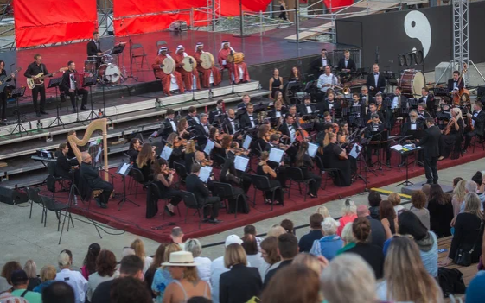

- الإنجازات الاكاديمية :
- قدم للمكتبة الموسيقية والتراثية بعض الدراسات المتخصصة منها " اغاني الغوص في البحرين و دراسة " فن الليوة في الخليج" ودراسات اخري متخصصة، اهمها كتاب " اغاني الغوص في البحرين. دراسة موسيقية تحليلة " و يعتبر من اهم الوثائق المتخصصة في التراث الموسيقي البحريني .
- صدرت مؤخرا النسخة الثالثة منه و يجري العمل على ترجمته الى اللغة الإنجليزية.

- الجوائز :
- جائزة مركز الدراسات والبحوث عن دراسة " أغاني الغوص في البحرين" - 1991.
- جائزة تقديرية من معرض العالم اكسبو في شنغهاي Shanghai World Expo
كمستشار للعروض الفنية .2010
- جائزة تقديرية من مهرجان البحار السبع السينمائي – بودابست 2018
- جائزة تقديرية من مهرجان ومؤتمر الموسيقى العربية – القاهرة -2020

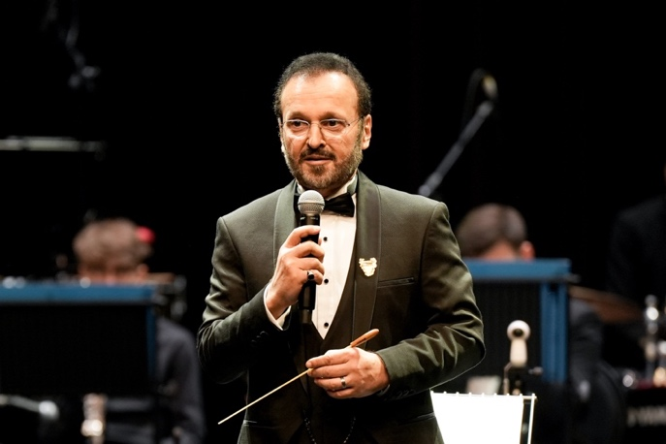

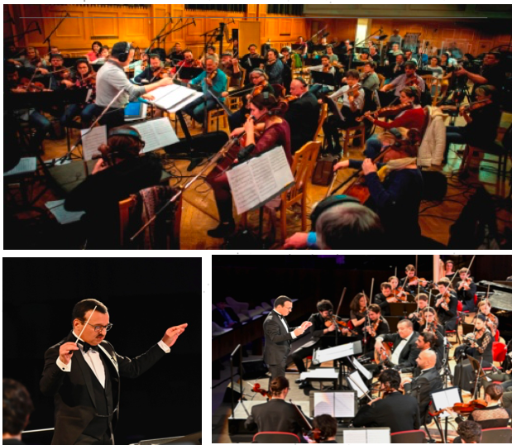

الروابط – links

Web site : www.waheedalha.com * Facebook : waheedlkahn
- YouTube ch. : Waheed Alkhan * Instagram : waheed Alkhan

